รายงานการปฏิบัติราชการประจำ เดือนมกราคม
ประจำปีงบประมาณ พ.ศ. 2567
สถานีตำรวจภูธรท่ายาง
ข้อมูล ณ วันที่ 31 มกราคม 2566

งานป้องกันปราบปราม
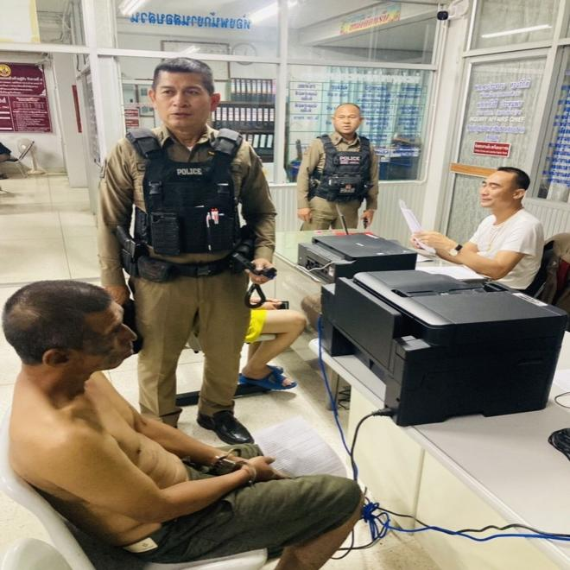
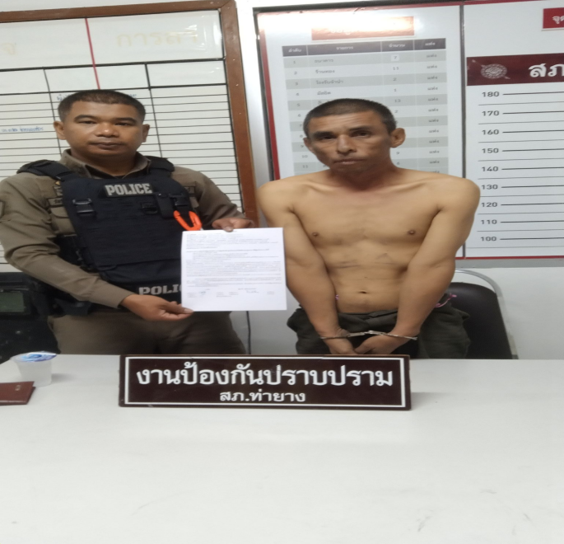

สภ.ท่ายาง
วันนี้ (4 ม.ค.2567 ) เวลา 03.15 น. โดยการอำนวยการของ
พ.ต.อ.โชคชัย เนียลเซ็น ผกก.สภ.ท่ายาง , พ.ต.ท.นำพล พวงไพโรจน์ รอง ผกก.ป.สภ.ท่ายาง
พ.ต.ท.บุญธรรม ขาวปลั่ง สวป.สภ.ท่ายาง ,พ.ต.ต.ธรรมนาวิน ภูโต สวป.(ชส.) สภ.ท่ายาง
ร.ต.ท.มาโนษท์ ม่วงทอง รอง สว.(ป.)สภ.ท่ายาง สายตรวจรถยนต์ 202 จยย.1212
ได้ร่วมกันจับกุมตัว นายมงคลทิวัตถ์ ศุภราบวรวงศ์ อายุ 45 ปี 162/3 ม.3 ต.บ้านหม้อ อ.เมือง จ.เพชรบุรี
เลขบัตรประชาชน 3760600018839 โดยกล่าวหาว่า - บุกรุกเคหะสถานในเวลากลางคืน
เหตุเกิด 111/2 ม.6 ต.ท่ายาง อ.ท่ายาง จ.เพชรบุรี นำตัวผู้ถูกจับกุมส่งพนักงานสอบสวนสภ.ท่ายาง

หมายเหตุ..ในการจับกุมผู้ต้องหาครั้งนี้เป็นการจับกุมตามความผิดซึ่งหน้าและจนท.ชุดจับกุมได้ปฎิบัติหน้าที่ตาม.
"พ.ร.บ.ป้องกันและปราบปรามการทรมานและการกระทำให้บุคคลสูญหาย พ.ศ.2565" ทุกอย่างครบถ้วนตามเอกสารที่แนบมาทั้งหมดทุกขั้นตอน นำตัวผู้ถูกจับส่ง พนักงานสอบสวน สภ.ท่ายาง เพื่อดำเนินการตามกฎหมายต่อไป

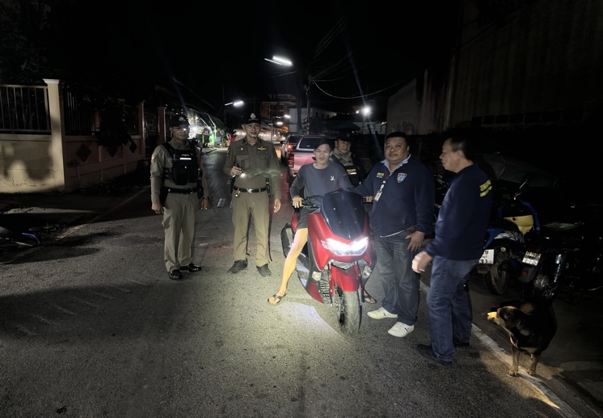
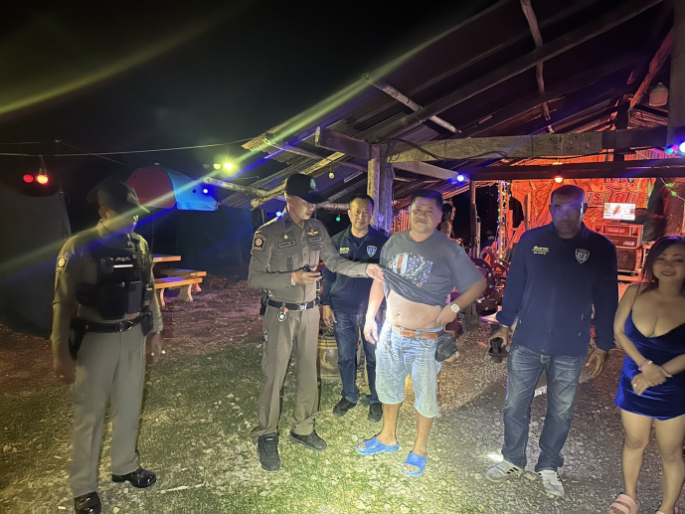
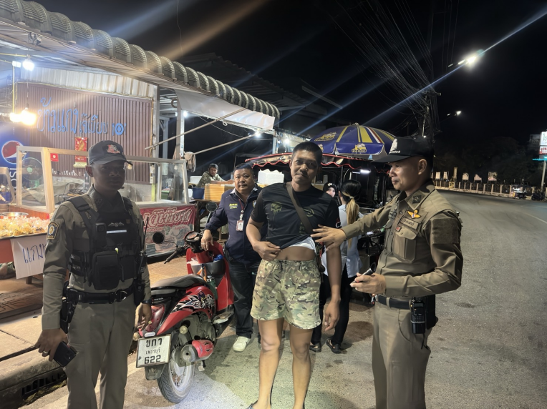

สภ.ท่ายาง
เรียนผู้บังคับบัญชาวันที่ 5 ม.ค.67 เวลา22.00น.
พ.ต.อ.โชคชัย เนียลเซ็น ผกก.สภ.ท่ายาง ,พ.ต.ท.นำพล พวงไพโรจน์ รอง ผกก.ป.สภ.ท่ายาง, พ.ต.ท.อรรถพงษ์ นกขุนทอง รอง ผกก.สส.สภ.ท่ายาง มอบหมายให้ ว่าที่ พ.ต.ต.ธรรมนาวิน ภูโต สวป.(ชส) สภ.ท่ายาง เบอร์โทร
0894914261 หัวหน้าชุด เรียกแถวชุดปฏิบัติการ(ปะ ฉะ ดะ) ตรวจจำนวน ตรวจเครื่องแต่งกาย ชี้แจงภาระกิจ ปล่อยแถว 7-11 ข้างเทศบาลท่ายางว.4 ตรวจเชิงรุก (ปะ ฉะ ดะ)จุดเสี่ยง - จุดล่อแหลม เพื่อป้องกันเหตุอาชญากรรม
-ตรวจค้นอาวุธปืนบนท้องถนน
-ตรวจค้นยาเสพติด
-ป้องกันการแข่งรถในทาง
-ตรวจสถานประกอบการคาราโอเกะ
-ตรวจจุดเสี่ยงที่วัยรุ่นมั่วสุมรวมตัว ไม่พบสิ่งผิดกฎหมายใดๆ

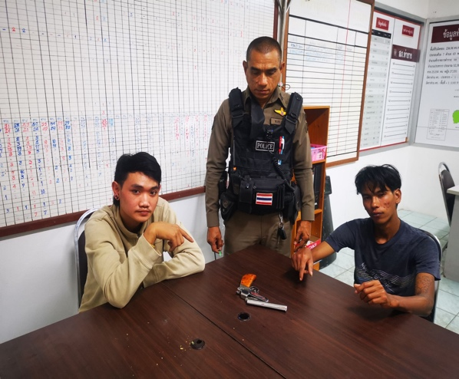
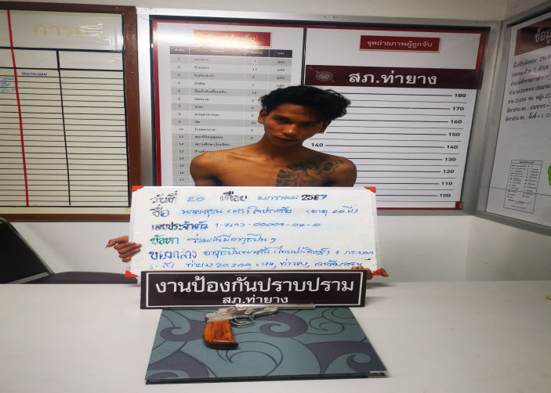
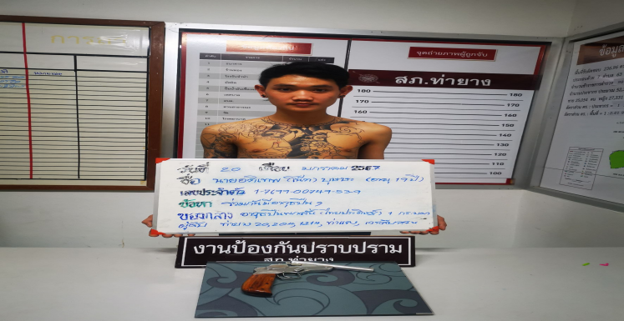

สภ.ท่ายาง
เรียนผู้บังคับบัญชาเพื่อโปรดทราบ วันที่ (20 มกราคม 2567) เวลาประมาณ 17.00 น.
**ภายใต้การอำนวยการของ พ.ต.อ.โชคชัย เนียลเซ็น ผกก.สภ.ท่ายาง ,พ.ต.ท.นำพล พวงไพโรจน์ รองผกก.ป.สภ.ท่ายาง, พ.ต.ท.บุญธรรม ขาวปลั่งสวป.สภ.ท่ายาง , พ.ต.ต.ธรรมนาวิน ภูโต สวป.(ชส.)สภ.ท่ายาง
สั่งการและมอบหมายให้ ร.ต.ท.ธนัท สว่างจิต์ รอง สว.(ป.) สภ.ท่ายาง ร้อยเวร 2-0 พร้อมสายตรวจรถยนต์ ชุด 4 สายตรวจท่าแลง เวรสืบสวน ออกตรวจพื้นที่ป้องกันเหตุอาชญากรรม จับกุมบุคคลที่เกี่ยวข้องยาเสพติด/อาวุธปืน ได้ร่วมกันจับกุมผู้กระทำความผิด จำนวน 2 รายดังนี้ 1.นาย อดิเทพ (โน๊ต) บุษษะ อายุ 19 ปี เลขบัตรปชช.
1-7699-00749-53-9 ที่อยู่บ้านเลขที่ 189/1 ม.3 ต.ท่ายาง อ.ท่ายาง จ.เพชรบุรี 2.นาย สุธน (ต้า) ใจปราศัย อายุ 20 ปี เลขบัตรประชาชน 1-7693-00009-02-0 ที่อยู่ บ้านเลขที่ 100 หมู่ 3 ต.ยางหย่อง อ.ท่ายาง จ.เพชรบุรี
โดยกล่าวหาว่า.. -ร่วมกันมีอาวุธปืนไว้ในความครอบครองโดยไม่ได้รับอนุญาตฯ
-ร่วมกันพาอาวุธปืนติดตัวไปในเมืองหมู่บ้านหรือทางสาธารณะโดยไม่ได้รับอนุญาตฯ
-พร้อมด้วยของกลาง อาวุธปืนพกสั้นไทยประดิษฐ์(ใช้เครื่องกระสุนขนาด.38)ไม่มีหมายเลขทะเบียน, ไม่มีหมายเลขประจำปืนจำนวน1กระบอก
-นำตัวผู้ถูกจับส่งพนักงานสอบสวน สภ.ท่ายาง เพื่อดำเนินการตามกฎหมายต่อไป

